**微信公众平台“闻题鸟”设计文档**

***Version 1.0***

**团队：一盆小铜钱**

|  |  |  |
| --- | --- | --- |
| **张世钱** | **2011013227** |  |
| **张舒彤** | **2011013243** |  |
| **黄怀毅** | **2011013264** | **hhyysbg@163.com** |
| **陈鹏飞** | **2011013277** | **593617484@qq.com** |
| **肖超玮** | **2011013279** | **470385822@qq.com** |

|  |  |
| --- | --- |
| **日期:** | **2013/12/28** |

目录

1 简述 4

2 开发规范 4

2.1 开发人员及主要工作 4

2.2 需求分析 4

2.3 开发记录 6

2.4 开发环境与工具 6

3 系统设计 6

3.1 产品纵览 6

3.2 交互设计 7

3.3 数据结构 11

4 系统特性 11

4.1 学生端用户绑定 11

4.2 学生端发起问题 11

4.3 学生端问题漂流瓶 12

4.4 学生端个人信息维护 12

4.5 学生端产品相关操作 12

4.6 教师端 12

5 部署细节 12

5.1 部署环境 12

5.2 部署准备 12

5.3 部署规范 13

修改历史

|  |  |  |  |
| --- | --- | --- | --- |
| 日期 | 版本号 | 说明 | 主要作者 |
| 2013.12.28 | 1.0 | 对项目的设计进行分析与总结 | 黄怀毅 肖超玮 陈鹏飞 张舒彤 张世钱 |

# 简述

随着手机应用的飞速发展，其易用性和移动性越来越受到现在年轻人尤其是学生群体的青睐。在校园中学生最重要的任务就是学习，而同学们在学习过程中可能会遇到各种各样的问题，这时就希望能更快更方便地获得问题的解答。注意到这样的需求，我们将在手机微信平台上提供一个中小学生的答疑平台——闻题鸟。本项目是由“闻题鸟”学生端微信公众平台以及“闻题鸟”教师端网站两部分构成，学生和教师可就问题回答这一功能进行通信，最终解决学生所提出的问题。

# 开发规范

## 开发人员及主要工作

|  |  |
| --- | --- |
| 黄怀毅 | 微信端问题列表页面设计、教师端个人信息维护 |
| 陈鹏飞 | 微信端收发信息管理 |
| 肖超玮 | 微信端单项问题页面设计、教师端回答问题 |
| 张舒彤 | 微信端收发信息、配置设计、教师端回答问题 |
| 张世钱 | 教师端登陆注册、教师端页面设计 |

## 需求分析

### 功能性需求

#### 2.2.1.1 微信学生端

|  |  |
| --- | --- |
| 提出问题 | 指定学科，以文字，图片，语音多元的方式提问更清晰地表达问题。问题解决后能够接受到推送的解答。 |
| 查看已解决问题 | 查看以前提过的问题方便复习。 |
| 查看待解决问题 |  |
| 查看资料 | 查看账户信息、剩余学习币、已提问次数等 |
| 扔一个、捡一个 | 与其他闻题鸟微信用户进行互动提问。扔出问题瓶后可能由任何其他用户捡到并回答。增加不少趣味性。 |
| 产品信息、反馈意见等 | 帮助用户更快地熟悉使用闻题鸟，并使用户能够提供反馈意见以帮助我们更好的改进。 |

#### 2.2.1.2 网站教师端

|  |  |
| --- | --- |
| 登录、注册 | 使用邀请码控制注册，严格保证教师的教学水平。通过选择“擅长学科”来区分能够回答的科目。 |
| 个人资料管理 | 用户可以修改个人资料，包括擅长学科等。用户可以在该页面进行礼品兑换，使用答题得到的积分兑换相应的奖品。 |
| 抢答功能 | 回答问题时使用抢答机制，先抢先答，防止不同教师重复回答。 |
| 多元化回答方式 | 教师同样可以采用文字、语音、图片的多元化方式，更清晰，更方便地解答问题。 |

### 非功能性需求

|  |  |
| --- | --- |
| 使用标准 | 微信端符合微信公众平台服务号标准、网站端符合chrome内核标准。 |
| 系统需求 | 1. 微信端与网站端应该能够正确交互 2. 微信页面能在各种设备上正常显示 |
| 性能需求 | 1. 微信平台应在5s内回复用户信息 2. 微信平台应在5s内主动推送相应信息至用户 3. 微信包容各种用户误操作并相应处理 |

### 涉众和用户说明

#### 涉众概要

|  |  |  |
| --- | --- | --- |
| 姓名 | 描述 | 职责 |
| 开发组成员 | 主要开发闻题鸟系统 | 对闻题鸟系统进行设计、架构、编码、测试以及部署。 |
| 平台经营者 | 系统管理员中的商业管理人员 | 对系统运营中的费用支出做出计划，解决纠纷，并可以与中小学生和教师交涉 |
| 中小学生 | 微信端的使用者 | 微信号关注闻题鸟，可以使用相关功能 |
| 教师 | 网站端的使用者 | 用户名和密码登录教师端网站，可以回答问题及使用相关功能 |

#### 用户环境

学生可以通过IOS、Android等手持设备，登录微信关注“华一途优-闻题鸟”，即可享受平台所提供的服务。

教师可以通过登录闻题鸟教师端网站回答问题及使用相关的服务。

## 开发记录

|  |  |
| --- | --- |
| 时间 | 进度 |
| 第一次迭代  （2013年12月4日） | 学生端问题提问与解答、注册登录（迭代二删除） |
| 第二次迭代  （2013年12月24日） | 学生端个人信息维护、扔一个捡一个、产品信息与意见反馈；  教师端注册登录、信息维护与积分兑换、问题回答与查看 |

## 开发环境与工具

### 开发环境

|  |  |
| --- | --- |
| 开发语言 | Python 2.7及以上版本 |
| 开发框架 | Django 1.6及以上版本 |
| 数据库环境 | MySQL |
| 开发服务器 | APACHE |
| 微信服务器 | 微信服务号平台 |

### 开发工具

|  |  |
| --- | --- |
| PyCharm | 编译、运行、调试python程序 |
| Git | 分布式的代码版本控制软件 |
| Github | Git GUI工具 |
| Google Chrome | 调试页面 |

# 系统设计

## 产品纵览

学生端微信公众平台

APACHE服务器

微信服务器

提问问题

管理员

教师端网站

产品相关

个人信息

问题回答

信息维护

注册登录

## 交互设计

### 学生与教师的交互

#### 3.2.1.1 学生提出问题

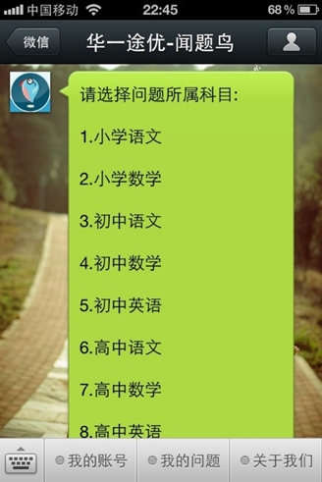 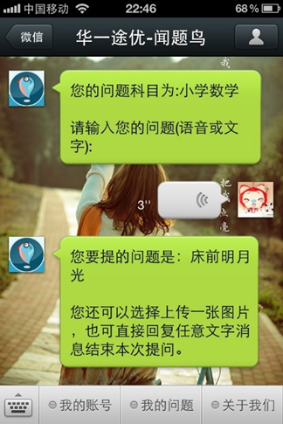

点击“我的问题”的“我要提问” 回复“2”之后就可以提出问题

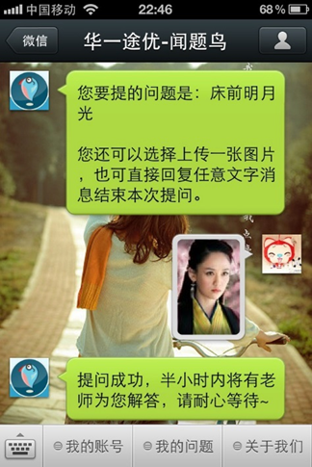

可以多种形式提示问题

#### 3.2.1.2 教师解答问题

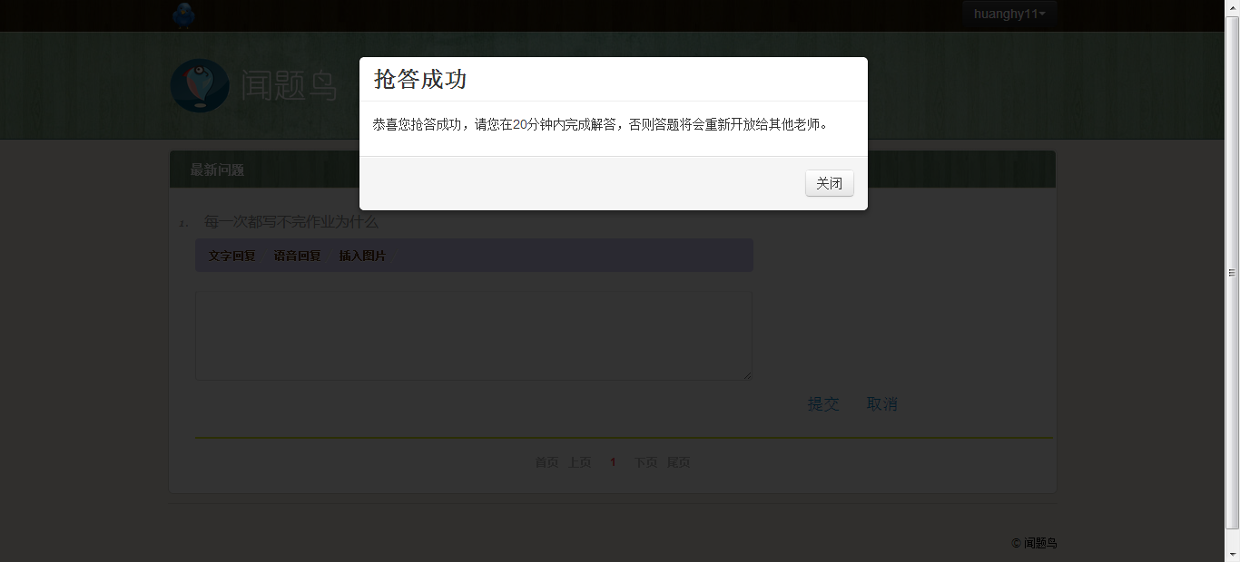

教师可查看到最新问题，需先抢答问题，抢答成功后，其他教师即不能回答该问题。若经过20分钟以后，教师还没有回答问题，则系统将重新发放该问题，所有教师可再次抢答问题。同样，教师也有文字、语音、图片三种形式回答问题。

#### 3.2.1.3 学生评价问题

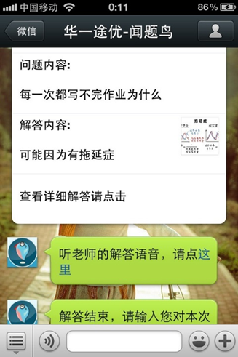 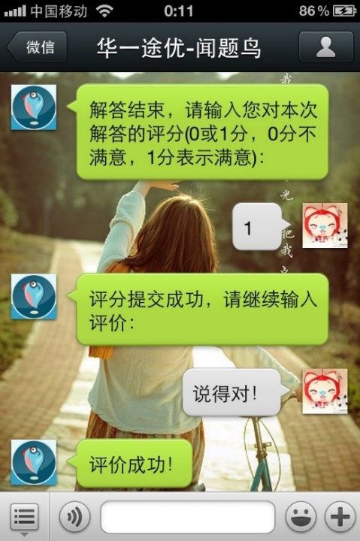

学生会在30分钟内收到问题回复 学生可以做出满意的评价

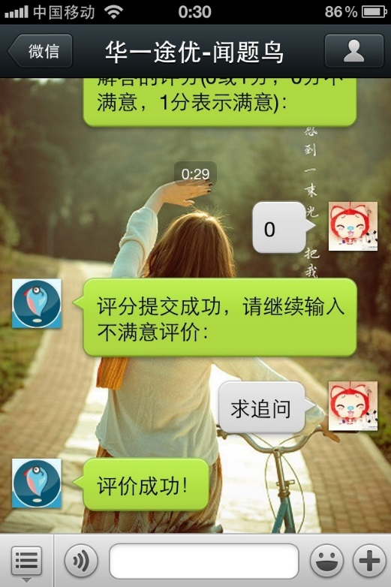

也可做出不满意的评价

#### 3.2.1.4 教师对不满意问题再次回答

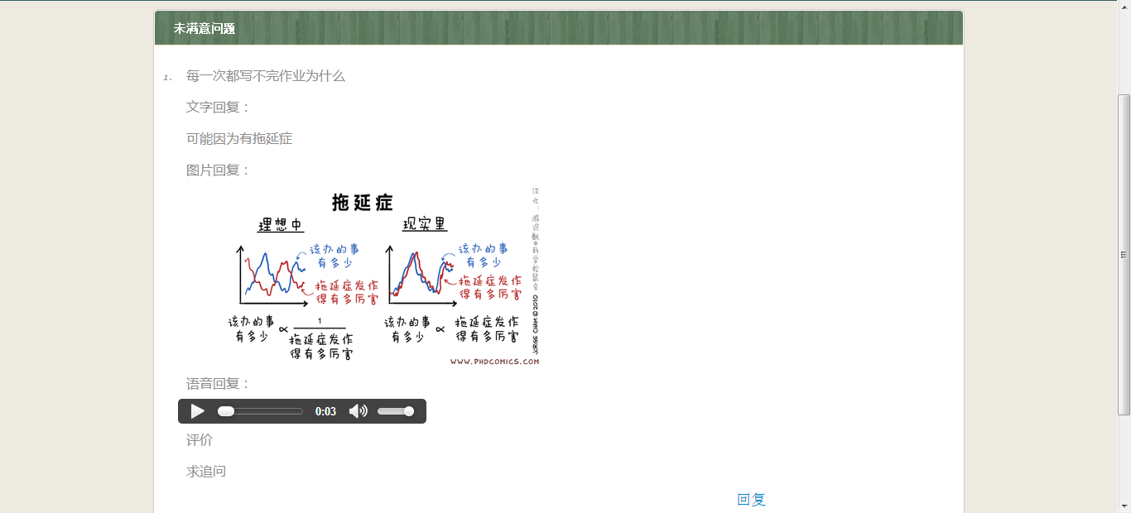

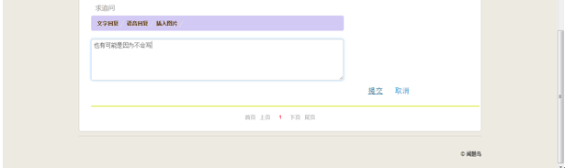

教师可查看已解决问题（学生评价满意），当然也必须对未满意问题再次进行问题回复。

### 学生与学生的交互

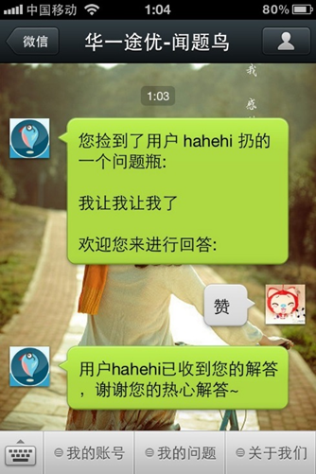 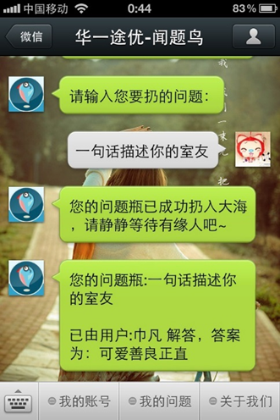

学生点击“我的问题”的“捡一个”， 学生点击“我的问题”的“扔一个”，

捡到另外一个学生hahehi的问题瓶 另外一个学生巾凡进行了回答

### 教师与管理员的交互

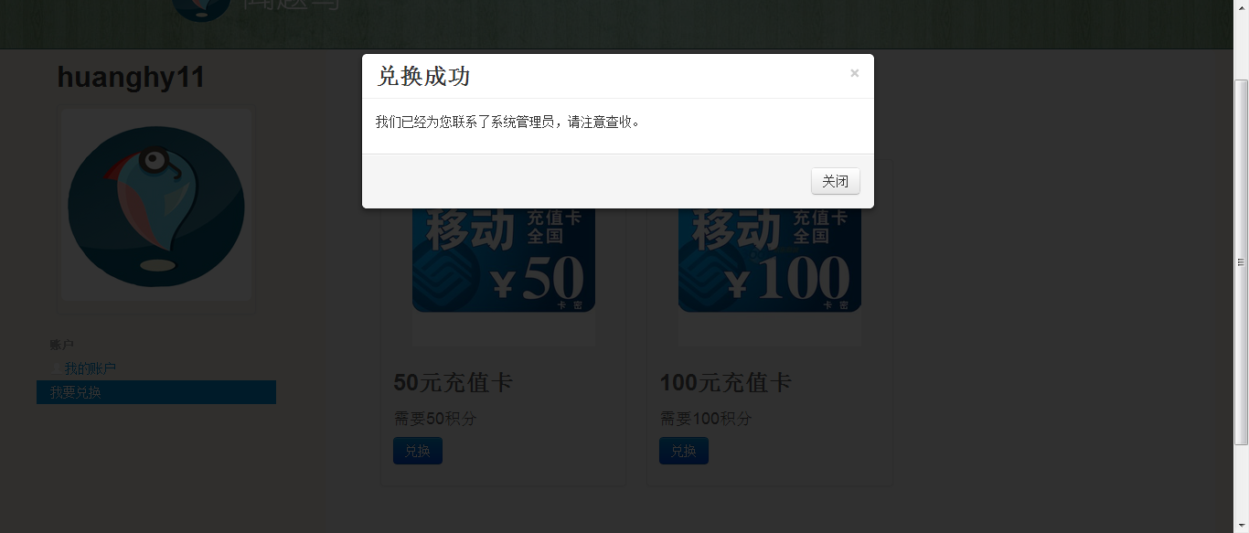

教师点击“个人资料”中的“我要兑换”进行相应礼品的兑换，系统返回兑换成功，并发送邮件到管理员邮箱，用户只需等待礼品的到来。

## 数据结构

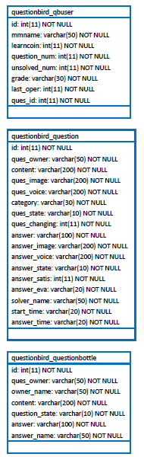 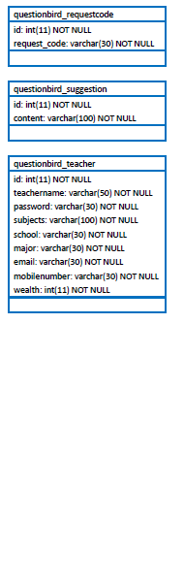

# 系统特性

## 学生端用户绑定

用户在关注“华一途优-闻题鸟”微信服务号之后可以直接与闻题鸟进行绑定。

## 学生端发起问题

用户点击“我的问题”的“我要提问”后，根据用户选择的分类，可进行图片+语音或文字的方式进行提问，每提问一个问题消耗5个学习币。经过后台处理，推送到相应的教师端的app客户端，由教师进行解答，解答方式包括文字，图片及语音信息。教师解答之后，用户可以直接收到解答的推送，并进行评价。若评价不满意，则教师必须再次进行回答，直至回答满意为止。用户还可以通过点击“我的问题”的“已解决问题”和“未解决问题”来查看自己提问的相关问题。

## 学生端问题漂流瓶

用户点击“我的问题”的“扔一个”后通过问题瓶子的方式，向同学提问。用户点击“我的问题”的“捡一个”后随机捡到他人的问题瓶子，并可进行回答。这样实现了带有社交性质的问题回答，让同学们有机会能够向他人提问以及回答其他人的疑问。

## 学生端个人信息维护

用户点击“我的账号”的“查看资料”后可查看个人信息，这可以方便用户查看自己的学习币之类的信息，获取自己的问题数记录等。用户点击“我的账号”的“更改年级”后可更改年级。

## 学生端产品相关操作

用户可进行产品信息的查看、意见的反馈、相关活动的查询、app快捷下载以及查看使用帮助等操作。

## 教师端

教师可通过从项目管理员处得到的邀请码进行注册操作，并登陆系统。教师可以根据自己的擅长学科获得最新的未解决问题，并进行抢答。教师在成功地回答了一个问题之后可以获得5个财富值。教师在积累了一定的财富值之后可以兑换相应的礼品。教师还可以进行个人信息的维护。

# 部署细节

## 部署环境

我们组使用Django+apache+mod_wsgi进行部署。

## 部署准备

### 系统依赖

我们在win8下完成了服务器的部署。

### 并发优化

设置apache服务器与mysql数据库的最大访问数量为1000，尽可能增大并发量。

## 部署规范

1. 下载安装apache服务器。打开apache安装目录下conf，在httpd.conf文件中LoadModule中增加mod_wsgi的配置，并在Directory中增加项目对应的配置
2. 下载mod_wsgi.so，并拷贝至apahce安装目录下的modules目录下。
3. 在django工程所在目录下新建wsgi文件，添加配置，并修改setting.py配置文件中的路径。
4. 运行apache服务器，即可访问django工程。